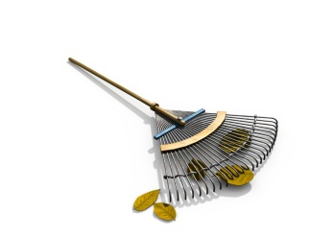
Brf Hanveden 1

Kära medlemmar!

Det är snart en månad sen ni fick information om höststädning den 10:e november! Vi informerar på nytt ifall informationen inte nått alla.

Vi träffas utanför expeditionen den 10:e november kl. 10, städar gården och umgås. Vid lunchtid bjuds det på korv, pizza, sallad och annat gott. Det kommer att finnas dricka och kaffe förstås, samt godis till barnen. Välkomna!

Med vänliga hälsningar,
Styrelsen

Brf Hanveden 1

Kära medlemmar!

Det är snart en månad sen ni fick information om höststädning den 10:e november! Vi informerar på nytt ifall informationen inte nått alla.

Vi träffas utanför expeditionen den 10:e november kl. 10, städar gården och umgås. Vid lunchtid bjuds det på korv, pizza, sallad och annat gott. Det kommer att finnas dricka och kaffe förstås, samt godis till barnen. Välkomna!

Med vänliga hälsningar,
Styrelsen

